

Кэш является [элементом памяти компьютера](http://nastroyvse.ru/devices/comp/kak-ochistit-operativnuyu-pamyat-na-kompyutere.html). Физически он располагается на одном кристалле с центральным процессором. Его использование даёт однозначный выигрыш в производительности. Однако существуют ситуации, когда хранимая в кэше информация может быть источником ошибок. Как очистить кэш 1С для [нормализации работы программы](http://nastroyvse.ru/programs/zagruzit-ili-vygruzit-dannye-v-formate-xml.html)?

**Что такое кэш и откуда берутся ошибки**

Слово кэш происходит от английского cache и переводится как «прятать». Понимается под этим термином объём какой-то информации (данных, команд и пр.), который для удобства и быстроты работы приложения (программы) находится недалеко, в так называемом буфере (в быстрой памяти). Представляет собой набор записей.

**Кеширивание** — процесс создания буфера часто используемой и, как правило, статичной информации.  Кеширование используется для ускорения работы программы, в частности, в 1С на компьютер пользователя подгружаются файлы конфигурации, чтобы не запрашивать их с сервера при каждом обращении.

Однако очень часто платформа 1С неправильно отрабатывает кеширование конфигурации, и в результате мы получаем неадекватное поведение конфигурации.

Причины некорректного поведения могут быть разные: динамическое обновление конфигурации, программные или аппаратные сбои.

Время обращения к такой быстрой памяти существенно меньше, чем обращение к хранилищу исходных данных (медленной памяти). Клиентами обращения к кэшу могут быть центральный процессор, браузер, операционная система и т. п. При обращении такого клиента к данным системой прежде всего исследуется кэш. И при нахождении таких данных, которые ранее были отложены (кэширование), — клиенту выдаются записи из буфера.

Представим себе, что после обновления релиза данные (например, конфигурация) изменились. Но при обращении к ним воспроизведена была кэшированная информация из буфера, которая уже потеряла актуальность. Следствием такого в отношении работы программы 1С:Предприятие может быть [некорректное отображение документа](http://nastroyvse.ru/programs/review/kak-sozdat-pechatnuyu-formu-1s.html), таблицы, настройки окон, диалогов и так далее.

Вот в такой ситуации и требуется очистка кэша 1С.

**Способы чистки кэша 1С**

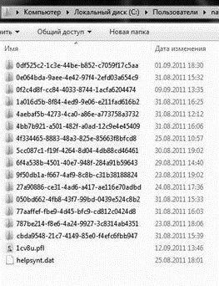Очистка является несложной процедурой и есть несколько способов для этого:

**Ручное удаление записей**

Первый способ заключается в удалении всех временных папок и файлов, касающихся нашей программы.

1. Простейший способ обнаружения этих папок — произвести поиск (win + F) ключевых слов «1сv81» либо «1cv82». Искомые папки (их две) будут находится в каталоге пользователя.
2. Стандартно эти папки носят название «LocalSettings» и «ApplicationData». Перечень кэшированных файлов выглядит так:
3. А это список подлежащих удалению:
4. 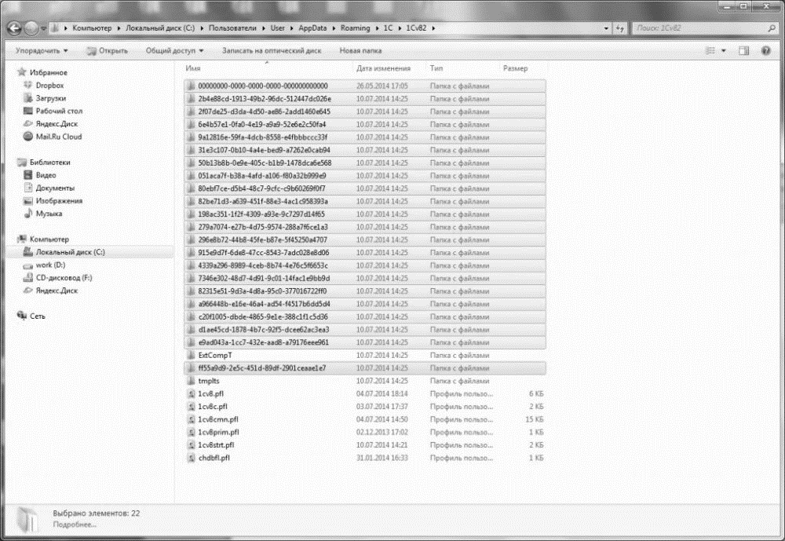
5. Ни в коем случае не удаляйте файл ibases.v8i — в нём содержится список используемых программой информационных баз!

**Удаление файлом-программой**

Для простоты и увеличения скорости можно пользоваться специальной программкой, содержащейся в одном маленьком файлике (это способ для админов). В результате запуска этого файла кэш будет очищен. Можно скачать бат-файл или создать самому. Не забывайте о том, что использование такого способа является рискованным и может привести к непредсказуемому результату.

**Переустановка базы**

Если удалить [конкретную информационную базу](http://nastroyvse.ru/programs/review/vosstanovlenie-dannyx-iz-rezervnoj-kopii-1c.html) и установить такую же (с таким же прописанным путём), то в результате таких действий произойдёт отвязка базы. Будет создан новый каталог для кэшированных данных. Старые записи кэша при этом останутся, но будут висеть незадействованными. То есть к ним не будет обращения системы. Потому что новая база будет иметь уже другой идентификатор.**Задаём командой в настройках**

При постоянном характере возникновения ошибок стоит применить при запуске инфобазы дополнительные параметры. Такое решение понизит производительность за счёт увеличения времени на обращение к данным. Буфер будет оставаться чистым, однако будут удалятся модули, метаданные для толстого и тонкого клиентов.

Проблема не снимется если источником проблемы является [локальный кэш метаданных](http://nastroyvse.ru/programs/review/kak-ispravit-oshibku-zagruzki-metadannyx-v-1s.html). Поскольку на этот буфер данная команда не влияет. Для работы такого способа нужно открыть список баз, нажать команду «Изменить». На вкладке «Дополнительные параметры запуска» прописать команду «ClearCache».

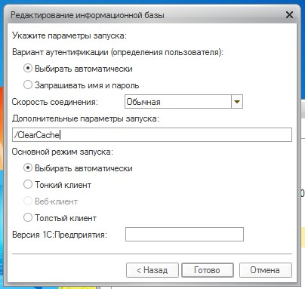Если ни один из указанных способов не возымел положительного действия — нужно обратиться к компании, сопровождающей внедрение 1С.